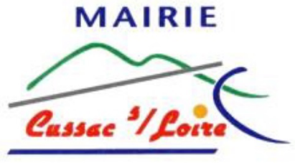
Bordereau de réservation des salles communales (particuliers)
Salle polyvalente de Malpas

Nom et prénom : …………………………………………………………………………………………………………………………………
Adresse : ………………………………………………………………………………………………………………………………………………
Téléphone (portable de préférence) : ………………………………………………………………………………………………….
Mail : ……………………………………………………………………………………………………………………………………………………
Date de la location : …………………………………………………………………………………………………………………………….
Motif précis de la location : …………………………………………………………………………………………………………………..
La salle est louée pour un repas La salle n’est pas louée pour un repas
Le mur amovible doit être ouvert
J’ai pris connaissance du règlement de location de la salle polyvalente de Malpas, tel que disponible en mairie et sur le site Internet www.cussac-sur-loire.fr, et m’engage à le respecter (cocher la case).
Fait à Cussac-sur-Loire, le …………………………………………… Signature :

Réponse à la demande de réservation (cadre réservé à la mairie)
Le Maire de Cussac-sur-Loire, vu la demande présentée le ………………………………………………………………….
par ……………………………………………………………………………………………………………………………………………………….
Accorde N’accorde pas la réservation de la salle polyvalente de Malpas ;
A reçu le paiement de la location d’un montant de …………………………………………………………. en chèque en espèce
A reçu le paiement d’une caution d’un montant de ………………………………………………………… en chèque en espèce
A reçu l’attestation d’assurance mentionnant que le demandeur est couvert pour tout risque pouvant survenir durant la location.
☛ Les clés seront remises par le secrétariat de mairie le ……………………………………….. à …………………………
☛ Les clés seront restituées dans la boîte aux lettres de la mairie avant le ……………………….…. à …………….
☛ La salle sera laissée à la jouissance exclusive du pétitionnaire et placée sous sa responsabilité
du ……………………………..………... à ……………………… jusqu’au …………….…………………………. à ……………………….
Fait à Cussac-sur-Loire, le ……………………………………………
Le Maire, Rémi Barbe :

